ПРОЕКТ БЛАГОУСТРОЙСТВА ДВОРОВОЙ ТЕРРИТОРИИ

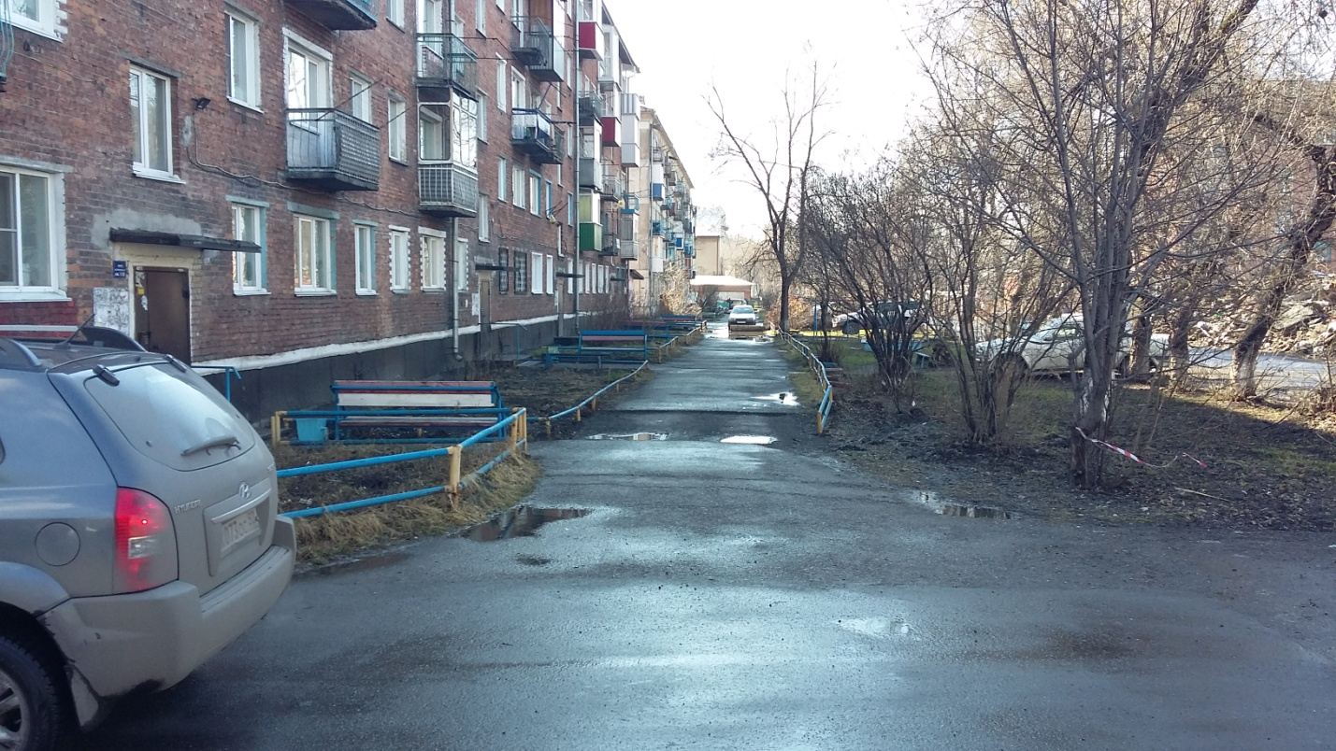

По адресу: Кемеровская обл., г. Новокузнецк, Орджоникидзевский район,
ул. Ватутина,14.

г.Новокузнецк
2017 год

СОДЕРЖАНИЕ

Общие данные…………………………………………………………………………...3
Современное состояние дворовой территории……………………………………3
Проектное решение………………………………………………………………….….5
Примеры используемого оборудования для дворовой территории…………....7

Проект благоустройства дворовой территории 5-ти этажного многоквартирного жилого дома расположенного по адресу: г. Новокузнецк, Орджоникидзевский район, ул.Ватутина,14, выполнен на основании задания заказчика, в качестве заказчика выступает ООО «УК «Веста».
Проект благоустройства выполнен на топографической съемки М 1:500 предоставленной заказчиком.

Общие данные.

Жилой дом расположен вдоль ул. Ватутина. Градостроительная особенность квартала – жилой дом повернут подъездами к улице Ватутина, вдоль которой проходит дублирующий проезд. Как таковой дворовой территории для организации необходимых элементов благоустройства у дома нет. Земельный участок имеет кадастровый номер 42:30:0507024:12. Площадь участка составляет 2482 м2 , в том числе площадь застройки 936 м2.

Современное состояние дворовой территории.

На сегодняшний день дворовая территория многоквартирного жилого дома имеет неудовлетворительное состояние. Ремонт проводился частично. Места для временного хранения автомобилей отсутствуют, как и элементы благоустройства. Въезд во двор многоквартирного дома организован со стороны улицы Ватутина. Двор имеет тупиковый проезд. Ширина асфальтового дворового проезда составляет 3,5 метра. Движение пешеходов по двору осуществляется по проезду.

Рис. №1. Общий вид двора

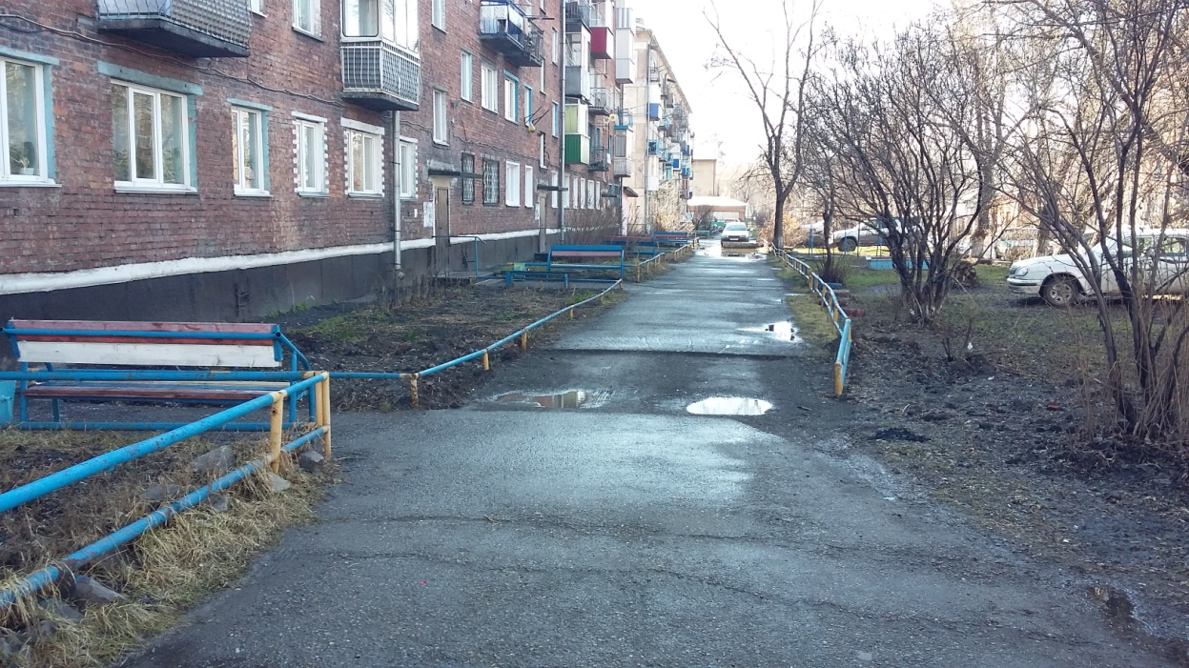

Рис.№2. Состояние проезда.

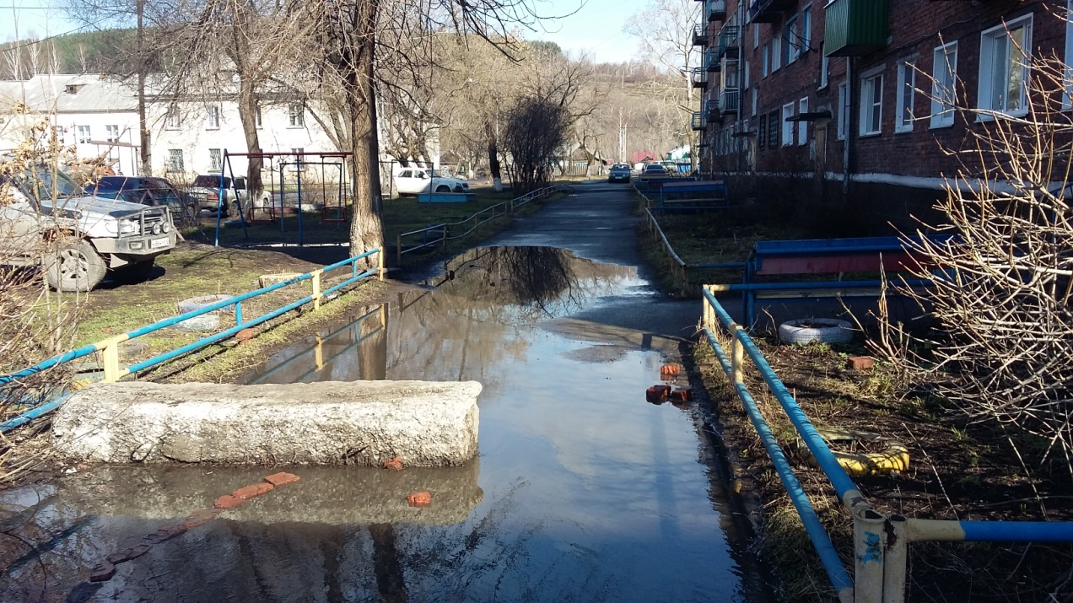

Рис. №3. Отсутствие стоянки для временного хранения легковых автомобилей.

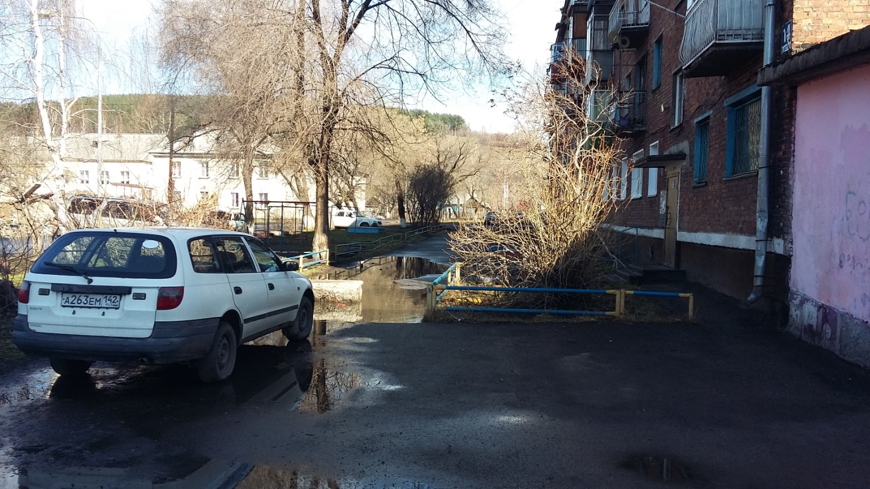

Проектное решение.

Настоящий проект благоустройства дворовой территории предусматривает ремонт внутри дворового проезда, ремонт проходов в подъезды, установку дренажного колодца.
Для благоустройства данной дворовой территории необходимы следующие мероприятия:
- Минимальный перечень работ:
1. Разборка бортовых камней и а/бетонного покрытия
а) Разборка бортовых камней БР.100.30.18 и бетонного основания – 165,0 м.п./32,47 тн..
б) Срезка а\б покрытия фрезой(в=1000мм,н=10см)=140м2/14,0м3
в) Погрузочные работы (бортовые камни) =32,47т
г) Перевозка строительного мусора (класс груза 1) (63,76+26,8*1,98)на 11км=60,19т
  - Восстановление существующих проездов280м2:
а) Розлив битума-0,07т
б) Устройство выравнивающего слоя из а/б смеси (268,0*0,02*2,4) Марки II=140,0м2/6,72т
в) Устройство выравнивающего слоя из шлакового щебня фракций 0-10,толщиной 10 см =140,0 м2;
г) Устройство покрытия из мелкозернистого а/бетона толщ.5см.(268,0+268,0) Марки II, тип Б = 280,0 м2.

1.3. Установка новых бортовых камней:
а) Устройство подстилающих слоев из шлакового щебня фр.0-10 под дорожные бордюры в=30см,н=15см-49,5м2/7,43м3
б) П-1У (длина-5,7 м, объем 1 м.п.-0,0525 м3) – 150,0 м.п.;
в) П-1У (длина-1,0 м, объем 1 м.п.-0,0525 м3) – 15,0 м.п..

1.5. Восстановление газонов, толщиной 15 см с внесением растительной земли – 165,0 м2.

Настоящий проект благоустройства дворовой территории предусматривает, ремонт внутри дворового проезда, ремонт проходов в подъезды.
Для благоустройства данной дворовой территории необходимы следующие мероприятия:
Дополнительный перечень работ:
1. Разборка бортовых камней и а/бетонного покрытия
1.1 Разборка бортовых камней БР.100.20.8 и бетонного основания =30,0 м.п./ 2,21тн..
1.2 Разборка а\б покрытия отб. молотком(50*0,04) подходы к подъездам=50м2/5,0м3
2.3 Погрузочные работы(асфальтобетон, бортовые камни)=12,11тн
2.4 Перевозка строительного мусора(класс груза 1)на 11км=12,11тн
2. Устройство дренажного колодца.
2.1Разработка грунта (группа грунтов 2)(20,0*0,97) в отвал экскаватором с V=0,25м3 =19,4м3
  - Доработка грунта вручную(20,0*0,03)=0,6м3
2.3Устройство основания щебеночного . фр. 40-70 , Н=0,9м =4,36м3
  - Устройство шлакового основания фр.20-40 т Устройство колодца круглого ж/б для дождевой канализации (0,4*2+0,28+0,05+0,02) Д=1500, ПД-15-1-1=1.15м3
  - Обратная засыпка пазух грунтом с послойным уплотнением вручную. =9,7м3
  - Погрузка, перевозка грунта (класс груза 1) (10,3*1,75) (11км)- 18,03т
  - Установка дождеприемника-1шт
3. Установка бортовых камней..
3.1 Установка бортовых камней на щебеночном основании
а) П-5У (длина-3м, объем 1 м.п.-0,0210м3) –30,0 м.п.;
4. Восстановление тротуаров.
4.1 Устройство подстилающих слоев из шлакового щебня фр.0-10 под тротуарные бордюры В=20см, Н=10 см– 6 м2/0,6м3
4.2 Устройство шлакового основания фр.0-10,толщ.10см.= 5,0м3
4.3 Устройство покрытия из мелкозернистого а/бетона толщ.4см, Марки II, тип Б=50.0м2
5. Восстановление газонов.
5.1 Устройство газонов толщиной 15 см. с внесением растительной земли.=30м2

Технико-экономические показатели:
-площадь территории 2482 м2
-площадь застройки 936 м2
-общая площадь дома-3059м2
-количество квартир-80
-количество жителей-249
-площадь дворового благоустройства-1546 м2

Примеры используемого оборудования для дворовой территории:

- Контейнеры для мусора

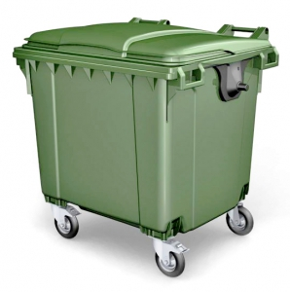

- Скамейка

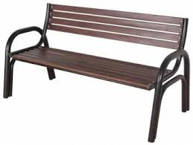

- Урна

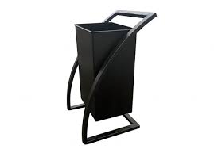

Примеры оформления участка возле дома:

- Устройство цветников вдоль фасада жилого дома

